Саблина Вера Сергеевна
воспитатель
МБ ДОУ Детский сад№168
Кемеровская область г.Новокузнецк

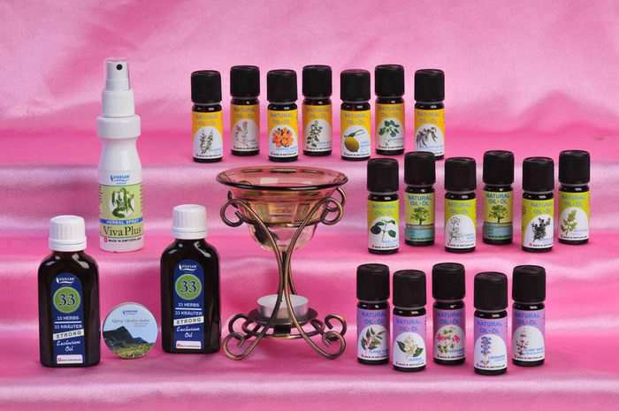

Запахи сопровождают всю нашу жизнь и имеют большое значение. Хотя мы иногда об этом и не подозреваем. Ароматерапия представляет собой лечение с использованием различных запахов. Эти запахи, или ароматы в виде эфирных масел различных растений. Эфирные масла применяются не только для того, чтобы лечить уже развившуюся болезнь, но и в качестве профилактического средства от различных бактерий и вирусов. Ароматерапия укрепляет защитные функции организма, способствует, используя целительные возможности природы, сделать нашу жизнь более радостной, здоровой и счастливой. Дети больше всего любят теплые, сладковатые запахи. Однако средства ароматерапии для малышей следует применять в минимальных дозировках. Лучше всего наносить масла на аромамедальоны, подушечки. Хорошо удерживают запахи различные изделия из необработанного дерева, корки от апельсина или грейпфрута. Этот метод применяется для ароматизации воздуха в детской комнате. Рекомендуется строго придерживаться четырех основных правил детской ароматерапии:
- Используйте только натуральные масла. Продукция аромасинтеза может вызвать у ребенка аллергическую реакцию, беспокойное поведение, нарушение сна, раздражение слизистой носа и глаз. Специалисты профессиональной ароматерапии (врачи, косметологи, психологи) используют продукцию только с гарантией высокого качества.
- Используйте программы, разработанные с учетом индивидуальных запросов и особенностей вашего ребенка. Специалисты профессиональной ароматерапии могут предложить вашим детям оригинальные аромакомпозиции «Ухо-горло-нос» - для ингаляций, «Умница» и «Оле-Лукойе» - для активизации процессов восприятия и внимания, восстановления позитивного эмоционального фона, «Свежий воздух» - для бактеризации воздуха в доме, составы с душицей или лавандой - для успокоения детей.
- Используйте аромамасла только в микродозах. Для их применения в ваннах, аппликациях, аромалампах и аромамедальонах уменьшите указанную в аннотации взрослую дозировку в 3-4 раза. Лучше взять меньше нужной дозы, чем больше.
- Помните, одна из особенностей растительных ароматов состоит в том, что их действие при больших и малых концентрациях противоположно по характеру: положительный эффект наблюдается при низких концентрациях и не наблюдается при высоких. Кроме того, при передозировке могут возникнуть тошнота, эмоциональное возбуждение, беспокойство.
- Готовя ванну для ребенка, предварительно обязательно растворите эфирное масло в ½ стакане молока, кефира, йогурта или в одной столовой ложке меда. ќто позволит эфирному маслу равномерно распределиться по всему объему воды, обеспечит безопасность и эффективность аромапроцедуры.
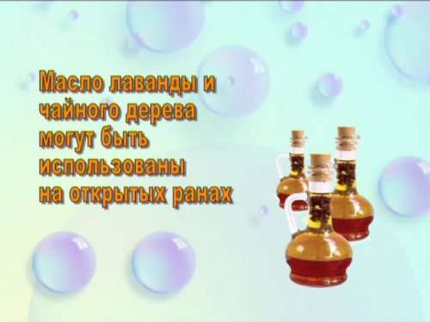

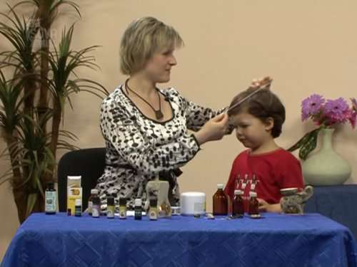
Ароматерапия дает эффект только в случае продолжительного и поэтапного применения. Это натуропатическое средство действует не сразу, а постепенно. Но при упорстве и терпении дает высокий эффект. Так, травяные сборы принимают 2 раза в день в течение двух недель. Такая процедура является одной из составляющих индивидуальной целостной ароматерапевтической программы, продолжительность которой может варьироваться от месяца до двух лет. Ванны же рекомендуется принимать через день, а продолжительность цикла (восстановительного или релаксационного) может быть от 7-10 дней до 21 дня.
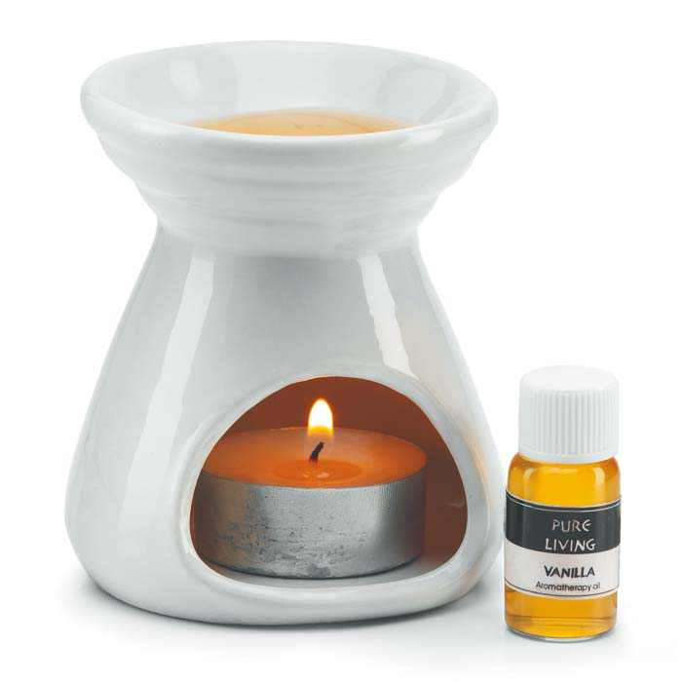
Максимальный срок хранения аромамасел - два года. Самые быстропортящиеся масла - цитрусовые (мандарин, апельсин, грейпфрут, лимон). Их можно хранить не более года.
1.Не экспериментируйте с растительными ароматами. Обращайтесь за советом к специалистам профессиональной ароматерапии, которые разработают для вас индивидуальную программу, включающую в себя травяные композиции, смеси аромамасел для ванн, кремов, аромалампы, ингаляции и т.д. Разработке программы обязательно предшествует специальная система аромадиагностики, использующая более 65-ти природных ароматов.
До двух лет эфирные масла можно применять только после консультации с ароматерапевтом. Не рекомендуется применять детям до 1 года - мяту перечную, до 6 лет - чайное дерево, герань, розмарин, чабрец, до 12 лет масло гвоздики.
2. Выбирайте масла только высшего качества, так как дешевые масла низкого качества способны вызывать непредсказуемые осложнения при их применении. При покупке масел обязательно пользуйтесь рекомендациями практикующих ароматерапевтов.
3. Строго соблюдайте дозировку эфирных масел и рекомендации по их применению.
4. Не употребляйте масла внутрь (кроме специальных масел медицинской очистки) и не наносите их на кожу в неразбавленном виде.
5. Не нарушайте основные правила хранения эфирных масел - их хранят в темных бутылочках в холодильнике.
6. Флакон с ароматическими маслами должен содержать дозатор (капельницу). Все дозировки масел указываются в каплях.
При соблюдении всех правил, ароматерапия в вашем доме будет эффективным методом лечения и профилактики заболеваний.
